Alcor支撑大规模场景性能验证

Alcor南向配置下发方式
各资源微服务确定资源变化需通知的host，通知时通过参数传递给DPM实际下发，DPM与消息队列南向同步Topic选型目前有两种方案选型

方案一：Host分组作为topic（每个分区X个Host，分区内每Y个Host为一组共用一个Topic）
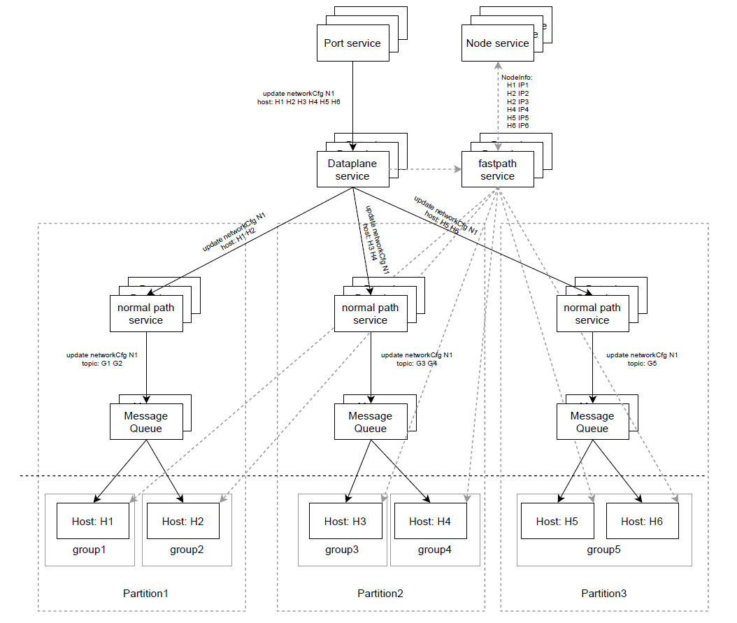
说明：

方案二：VPC作为topic
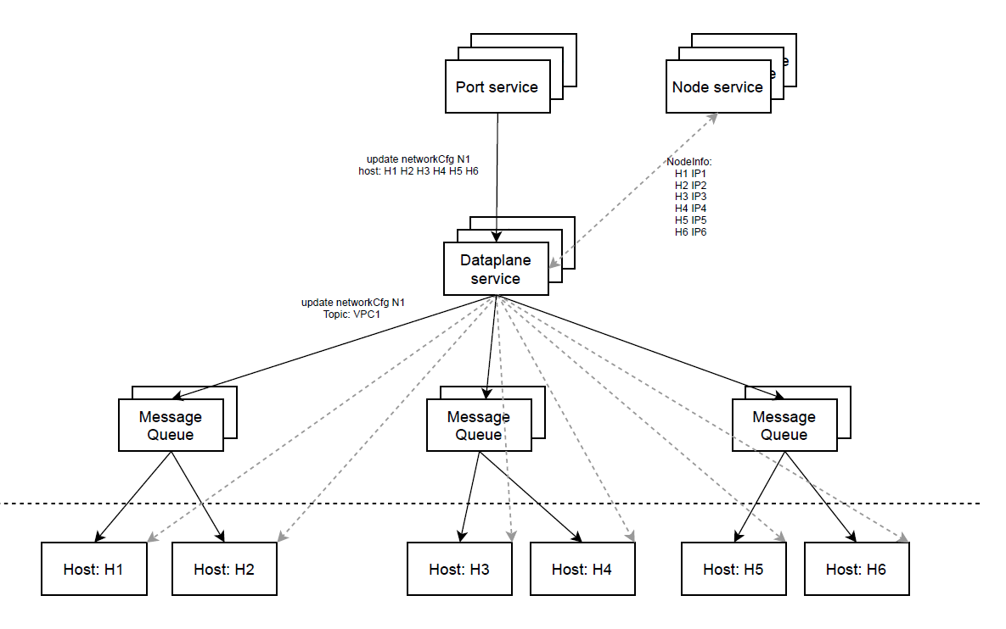
说明：

Alcor南向配置下发性能测试（方案一）

测试目的
测试在超大规模极端压力场景下的Alcor南向配置分发性能

环境配置

硬件设备
选用的服务器配置如下：
2288服务器X3 | 服务器 | RH2288H V3
2288服务器X3 | CPU | 2 * Intel(R) Xeon(R) CPU E5-2697A v4 @ 2.60GHz（16cores，超线程开）
2288服务器X3 | 内存 | 8*32G 2400MHz
2288服务器X3 | 存储 | 8*800G SSD
2288服务器X3 | 网络 | 10GE

1288服务器X20 | 服务器 | RH1288H V5
1288服务器X20 | CPU | 2 * Intel(R) Xeon(R) CPU Xeon 6161 @ 2.20GHz（22cores，超线程开）
1288服务器X20 | 内存 | 20*32G 2400MHz
1288服务器X20 | 存储 | 2*600G SSD
1288服务器X20 | 网络 | 25GE(业务) 10GE(管理)

物理组网
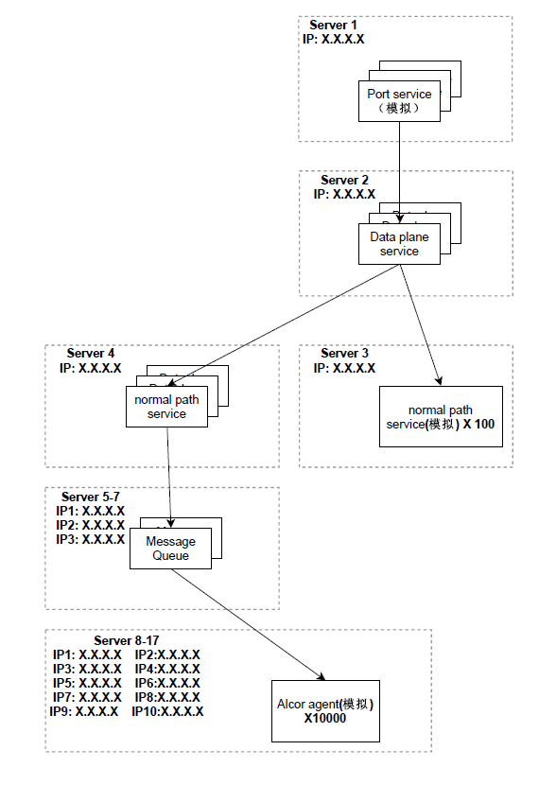

测试准备
- 服务器安装系统并组网，部署data plane service集群，normal path service集群，MQ集群
- 编写并部署port service模拟器，可直接批量构造更新消息（携带数据及需同步host列表），并发送给Data plane service。（需提前测试消息构造与发送速率，避免该模拟器成为处理瓶颈）
- 编写并部署normal path service模拟器，可模拟normal path service接收data plane service传递来的消息，模拟器消息可丢弃，但需要记录最早与最晚收到消息的时间及收到的消息总数。
- 编写并部署alcor agent模拟器，可模拟alcor agent向MQ集群建连，以及订阅并拉取消息，模拟器消息可丢弃，但需要记录最早与最晚收到消息的时间及收到的消息总数。
- Ansible部署脚本，用于批量启动关闭各模拟器集群，以及获取及加工日志信息。
- 编写系统占用打点脚本，可每秒打点记录CPU，内存，带宽的瞬时占用情况，并在Data plane service侧，normal path service侧，MQ侧节点上部署。

测试场景

测试Data plane service侧并发性能
【测试步骤】
- 根据预置条件启动data plane service集群，并相应部署打点脚本
- 使用ansible脚本根据预置条件批量拉起normal path service模拟器。
- 拉起port service模拟器，根据预置条件构造批量消息并发送
- 等待一段时间，查看data plane service日志确定批量消息已处理完成
- 使用ansible脚本获取normal path service模拟器记录的日志，确认实际接收的消息数量及获取总时延
- 根据打点脚本记录的日志，获取处理过程中的系统占用

【场景条件】
Host总数 | VPC总数 / 每个消息需通知Host数量 | 每个partition管控的Host规模 / Normal path service（模拟）集群数量
1M | 1 / 1M （只验证最坏情况下的性能） | 10K / 100

【测试结果】
Data plane service集群节点数 | 批量创建虚拟机端口数量 | Normal path service（模拟）侧应接收消息总数量 | Normal path service（模拟）侧实际接收消息数量 | 处理总时延 | 节点CPU占用 | 节点内存占用 | 节点带宽占用
1 | 1K | 100K
3 | 3K | 300K
3 | 10K | 1M
10 | 10K | 1M

测试Normal path service侧并发性能
【测试步骤】
- 根据预置条件启动data plane service集群，normal path service集群，MQ集群，并相应部署打点脚本
- 拉起port service模拟器，根据预置条件构造批量消息并发送
- 等待一段时间，查看normal path service日志确定批量消息已处理完成
- 获取MQ集群记录的日志，确认实际接收的消息数量及获取总时延
- 根据打点脚本记录的日志，获取处理过程中的系统占用

【场景条件】
Host总数 | VPC总数 / 每个消息需通知Host数量 | 每个partition管控的Host规模 | 每个partition里host分组数量 | Data plane service集群节点数
1M | 1 / 1M （只验证最坏情况下的性能） | 10K | 100 | 10

【测试结果】
Data plane service侧
Normal path service集群节点数量 | MQ集群节点数量 | 批量创建虚拟机端口数量 | MQ集群应接收消息数量 | MQ集群侧实际接收消息数量 | 处理总时延 | 节点CPU占用 | 节点内存占用 | 节点带宽占用
1 | 3 | 1K | 100K
3 | 3 | 3K | 300K
3 | 3 | 10K | 1M
10 | 3 | 10K | 1M
10 | 6 | 10K | 1M

测试MQ集群侧并发性能
【测试步骤】
- 根据预置条件启动data plane service集群，normal path service集群，MQ集群，并相应部署打点脚本
- 使用ansible脚本根据预置条件批量拉起alcor agent模拟器。
- 拉起port service模拟器，根据预置条件构造批量消息并发送
- 等待一段时间，查看MQ集群日志确定批量消息已处理完成
- 使用ansible脚本获取alcor agent模拟器记录的日志，确认实际接收的消息数量及获取总时延
- 根据打点脚本记录的日志，获取处理过程中的系统占用

【场景条件】
Host总数 | VPC总数 / 每个消息需通知Host数量 | 每个partition管控的Host规模 | 每个partition里host分组数量 | Data plane service集群节点数 | Normal path service集群节点数量
1M | 1 / 1M （只验证最坏情况下的性能） | 10K | 100 | 10 | 10

【测试结果】
Data plane service侧
MQ集群节点数量 | 批量创建虚拟机端口数量 | 每个Agent应接收消息 | Agent侧应接收消息数量 | MQ集群侧实际接收消息数量 | 处理总时延 | 节点CPU占用 | 节点内存占用 | 节点带宽占用
3 | 1K | 1K | 10M
3 | 3K | 3K | 30M
3 | 10K | 10K | 100M
6 | 10K | 10K | 100M
12 | 10K | 10K | 100M

端到端性能测试

测试目的
在数据中心100W台计算节点的场景下，端到端验证Alcor管控架构整体性能。

